Jubileusz

100-lecie Kościoła w Obornikach Śląskich
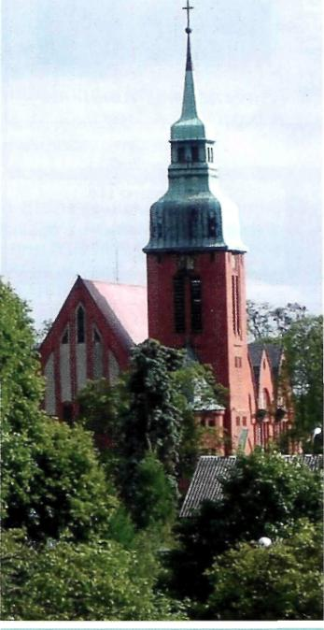
Stuletni kościół w Obernigk / Oborniki Śląskie. Zdjęcie: Veit-Ulrich Braun
Zdjęcie tła artykułu (poniżej):
Th. Blätterbauer,
„Obernigk"
Polacy i Niemcy wspólnie świętowali jubileusz Kościoła w Obemigk / Obornikach Śląskich
Joachim Bomhard
Obernigk to miejscowość podobna do wielkiego ogrodu wypełnionego zdobnymi willami i domkami jednorodzinnymi. Dla mieszkańców byłego Breslau miejsce to w symboliczny sposób uosabiało istotę wypoczynku w zasięgu ręki oraz świeże powietrze. Tutaj właśnie – na skraju Gór Kocich wypoczywać mogli mieszkańcy miasta, a wieść o tym wspaniałym miejscu szeroko niosła się po całym Śląsku. Dziś polskie Oborniki Śląskie w swym szczególnym i zachowanym do dziś pięknie są sąsiedzkim miastem Wrocławia, granicząc od strony północno – wschodniej. Coraz więcej wrocławian decyduje się na osiedlenie w bogatej w lasy okolicy; także włodarze miasta są świadomi tego skarbu. I o tenże skarb dbają. Wielką częścią tego dzieła jest przyjazna otwartość i uszanowanie niemieckiej przeszłości. Jednym z wielu przykładów były obchody uroczystości 100-lecia kościoła, jakie miały miejsce jesienią 2008 roku. Polacy i Niemcy, katolicy i protestanci uroczyście świętowali dni upamiętniające rocznicę wzniesienia ewangelickiego kościoła. Wybudowany w stylu secesyjnym z czerwonej cegły secesyjnej stoi dziś przy ul. Trzebnickiej, wcześniej Trebnitzer Straße. Od 1984 na nowo miejsce to stało się świątynią społeczności wiernych; do tego czasu kościół służyć musiał jako magazyn dla Sanatorium. Dziś kościół nosi imię pod wyzwaniem św. Judy Tadeusza (Judas Thaddäus) oraz św. Anoniego Padewskiego (St. Antonius von Padua), którego portret mieszkańcy Obornik przywieźli ze swojej Ojczyzny, terenów dzisiejszej Ukrainy.

Słowami „dziś po stu latach dane nam jest być świadkami zjednoczenia ludzi nie tylko różnych wyznań, ale także dwóch sąsiednich narodów", przywitał na początku nabożeństwa ekumenicznego wiernych proboszcz parafii Franciszek Jadamus. Proboszcz Jadamus jest jednym z tych, którzy z wielką serdecznością odnoszą się do byłych Oborniczan oraz podążającymi za nimi rodzinami i bliskimi. Dzięki otwartości oraz serdeczności proboszcza Franciszka Jadamusa możliwym stało się, aby ewangelicki pastor – urodzony w Obornikach Alfred Beuse (74), mógł wygłosić kazanie do zgromadzonych wiernych w języku niemieckim, a jego kolega z klasy - Jobst von Schaubert (wnuk fundatora i patrona budowy kościoła z 1908 roku - Constantina von Schubert) odczytać mógł niemieckie frazy z pisma świętego.
Uroczystość uświetniona została oprawą muzyczną członków rodziny Knappe - potomków niemieckich organistów. Także pastor Beuse w swoim kazaniu mówił o swych uczuciach i tęsknocie do śląskiej Ojczyzny i podkreślił tym większą radość z „pojednania się ze sobą”. Od miasta Oborniki otrzymaliśmy na przestrzeni kilku ostatnich lat wiele znaków świadczących o otwartości i serdeczności. Dla uczczenia pamięci zmarłych mieszkańców wokół kamienia pamięci znajdującego się przy wejściu na były cmentarz wróciły płyty nagrobne zniszczonego w 70-tych latach cmentarza protestanckiego. Dzięki pracy naukowca – historyka – dr Kazimierza Pudło możliwym stało się wydobycie „z ciemności” niemalże zapomnianej historii Obornik i przekazanie jej dzisiejszym mieszkańcom. Młodzież i nauczyciele szkół intensywnie pracowali nad tematem wspólnej przeszłości nie szczędząc sił i zaangażowania.

Żyjący dziś w Górnej Frankonii w mieście Rehau Werner Kloske, który swe dzieciństwo spędził w jednej z sąsiednich wiosek jednym z celów swojego życia uczynił doprowadzenie do umowy partnerskiej pomiędzy miastami Rehau oraz swojej Ojczyzny - Obornik Śląskich. W ramach partnerstwa gmin - bez długiego namysłu - na uroczystości jubileuszu 100-lecia kościoła przyjechał także młody burmistrz miasta Rehau - Michael Abraham. Czterech byłych Oborniczan, którzy angażują się - każdy na swój sposób - czy to w rozwój miasta, czy w pomoc dzisiejszym mieszkańcom odznaczono już tytułem honorowego mieszkańca miasta. Obok Wernera Kloske są to także Brigitte Kessel (z domu Pavel), Elisabeth Bomhard (z domu von Schaubert) oraz Wolfgang Polczyk.
Wielkimi zwolennikami oraz siłą napędową rosnącej w siłę współpracy niemiecko – polskiej są pracownicy Urzędu Miasta. Burmistrz Miasta - Paweł Misiorek, który urodził się w Obornikach dobrze zna odczucia odwiedzających. Tłumacząc fakt, dlaczego mieszkańcy byłych i dzisiejszych ziem śląskich są sobie bliżej aniżeli Niemcy i Polacy ogólnie – do swoich gości kieruje słowa: „Podobnie jak my odwiedzając naszą polską Ojczyznę na wschodzie, tak i Wy odwiedzacie nas i swoją Ojczyznę”.
Nieustająca w swych zamierzeniach, pełna energii pani Romana Obrocka – odpowiedzialna za promocję miasta stale buduje współpracę, dokładając wszelkich starań w utrzymaniu przyjaznych stosunków i kontaktów pomiędzy ludźmi. Jeszcze nocą przed uroczystościami nabożeństwa ekumenicznego troszczy się o to, aby dwujęzyczne zeszyty ze wszystkimi tekstami punktualnie trafiły do zakrystii, a stamtąd do ławek, w których zasiądą wierni. Tam czeka już przygotowany nowy krzyż procesyjny oraz paschał na stojaku – prezenty od rodziny wcześniejszych patronów – rodziny von Schaubert. Najstarsza w rodzinie - Elisabeth Bomhard (83) przekazuje w obecności ponad 30-stu przedstawicieli – obecnych członków rodziny z trzech pokoleń. Przekazuje je w głębokiej wierze i przynależności do kościoła, jako dar za to, że jubileusz 100-lecia kościoła dane jej było świętować w takiej formie i atmosferze. Tłumaczenie: Maciej Luchowski
Oryginał ukazał się w „Schlesien heute” („Śląsk dziś”), listopad 2008, Görlitz

